**Тип tsvector**

Выполните запрос



В ответ будет возвращен список лексем

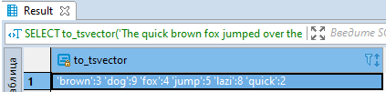

**Задание 1**

*Вызовите функцию to_tsvector для следующей строки: «Съешь ещё этих мягких французских булок, да выпей чаю»*



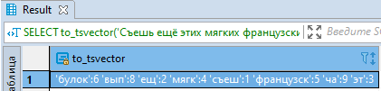

*Почему в векторе нет слова «да»?*Потому что «да» не является лексемой, т.е. данное слово не имеет ценности для различения слов. Данное слово является стоп-словом, однако оно влияет на длину вектора лексемы, в данном случае на длину ‘вып’:8

**Тип tsquery**

Выполните по очереди запросы

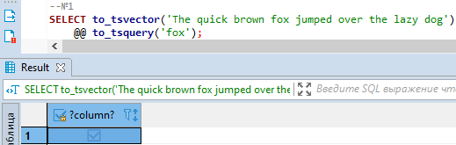

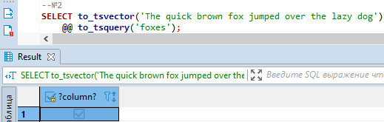

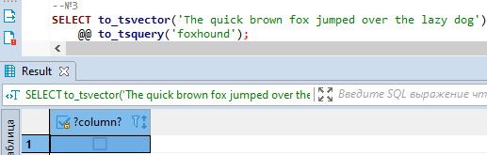

**Задание 2**

*Что обозначают символы @@?*@@ обозначает проверку на соответствие одной из лексем tsvector'a, указанной лексеме tsquery

*Почему второй запрос возвращает true, а третий не возвращает?*Потому что указанные в to_tsquery лексемы в первых двух случаях совпадют с лексемой из to_tsvector, а в третьем лексема foxhound не совпадает с лексемой fox из to_tsvector

Выполните запрос



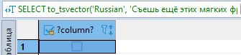

*Почему слово «булка» не находится?*

*Используйте функцию SELECT ts_lexize('russian_stem', 'булок'); для того чтобы понять почему.*

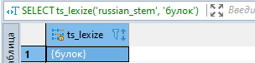



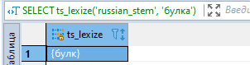

Потому что мы пытаемся найти среди лексем tsvector лексему слова «булка», которой там нет. Для слова «булка» лексемой будет «булк»

*Замените в предложении слово «булок» на слово «пирожков»*

*Выполните запросы*

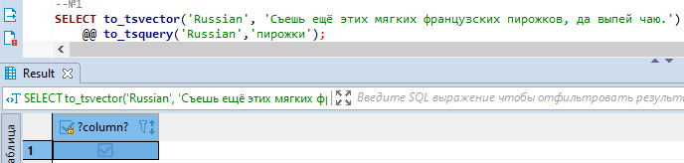

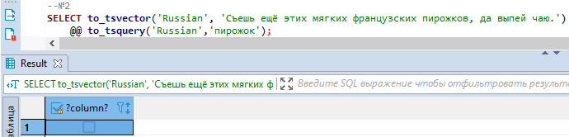

*Почему первый запрос возвращает true, а второй не возвращает?*Потому что в словаре лексем находится слово «Пирожк», соответственно в первом случае лексемы в tsvector и tsquery совпадают, а во втором случае лексема в tsvector не равняется лексеме в tsquery

**Операторы**

Выполните запросы

  
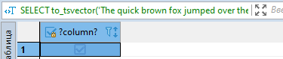

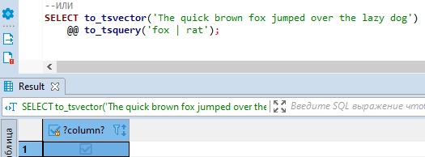

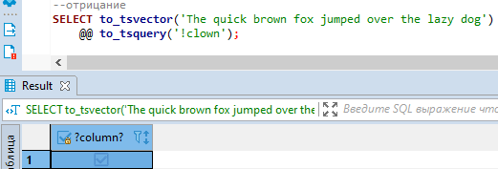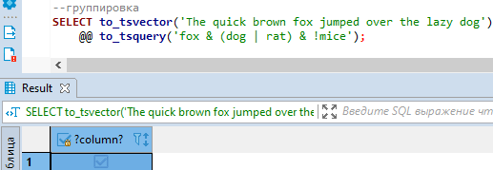

**Задание 3**

*Приведите аналогичные запросы для любого предложения на русском*

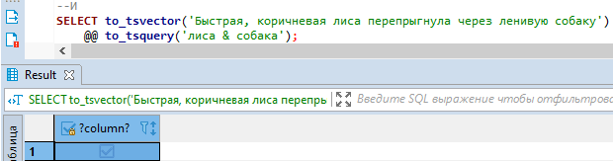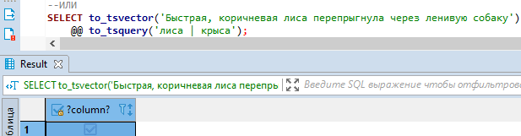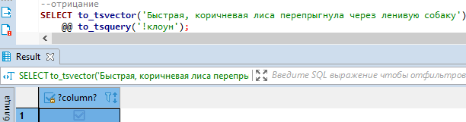

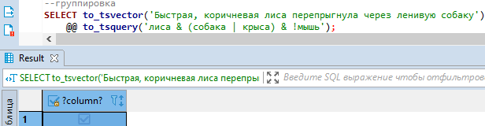

*Почему для английского языка не нужно указывать язык в первом аргументе и какой анализатор используется если никакой не указан?*Потому что конфиге postgres по умолчанию указывается английский язык для поиска, поэтому можно не указывать. Если нужны другие языки, то нужно прописывать конкретный язык в запросе

**Поиск фраз**

Изучите документацию по операторам FTS. Выполните запрос

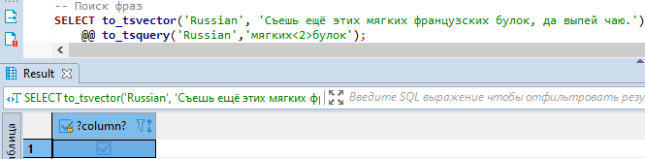

**Задание 4**

*Что обозначает число 2 в операторе <->*Расстояние между указанным вектором 1 и вектором 2.То есть это число обозначает расстояние между указанными лексемами в векторном представлении

*Модифицируйте запрос так, чтобы можно было найти фразу «съешь ещё»*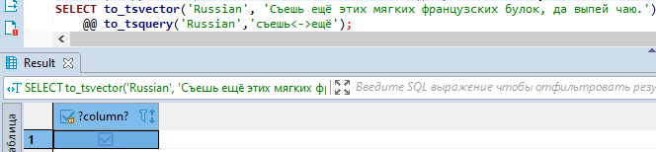

*Для чего можно использовать функцию phrase_tsquery?*Привести к типу данных tsquery для вычисления длины от одного вектора до другого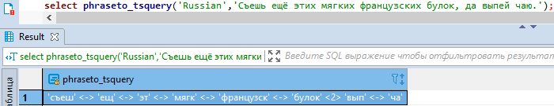

**Утилиты**

*Приведите примеры использования функций ts_debug и ts_headline*

**ts_debug**Можно удобно узнать информацию о каждом элементе, указанном в запросе. Например к какому языку принадлежит определенное слово, в случае, если в тексте одновременно используются слова разных языков  
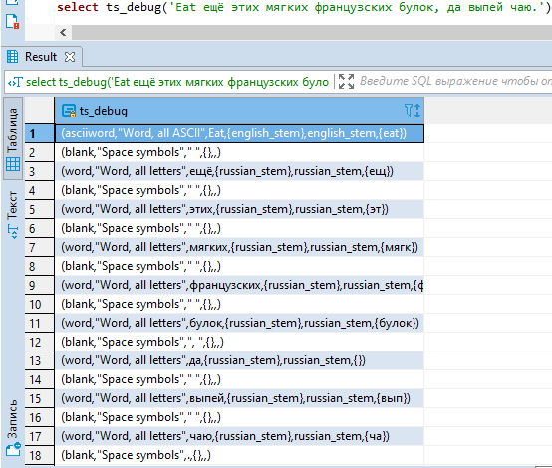

**ts_headline**Выделяет указанную лексему. При работе с большим объемом информации можно удобно выделить полученное совпадение лексем